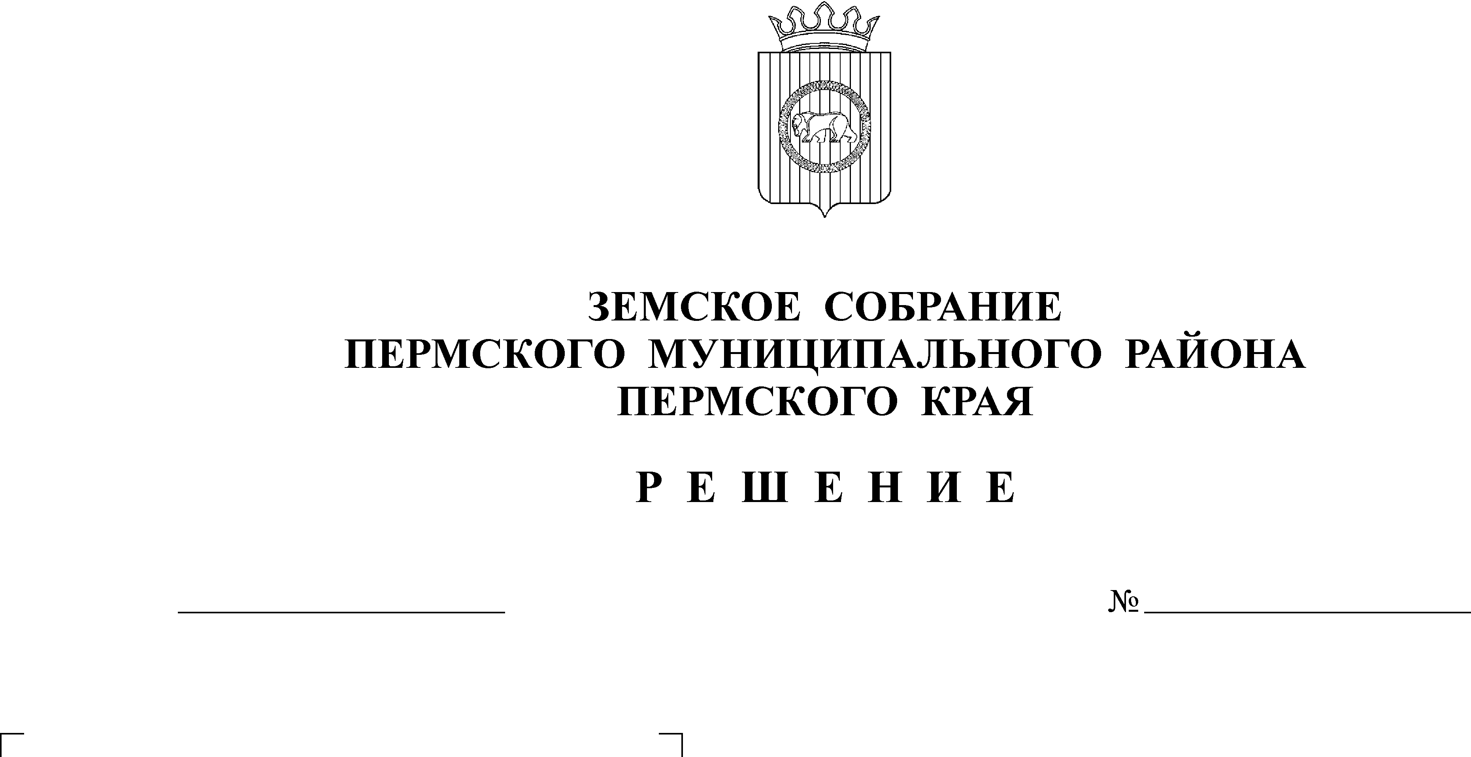
О внесении изменений в решение Земского Собрания от 08.10.2009 № 838 «Об утверждении Положения об оплате труда руководителей, специалистов, служащих, замещающих должности, не отнесенные к должностям муниципальной службы, и работников рабочих профессий органов местного самоуправления»
168
28.04.2011
В соответствии со статьёй 25 Устава муниципального образования «Пермский муниципальный район» Земское Собрание РЕШАЕТ:
1. Внести в решение Земского Собрания от 08.10.2009 года №838 «Об утверждении Положения об оплате труда руководителей, специалистов, служащих, замещающих должности, не отнесенные к должностям муниципальной службы, и работников рабочих профессий органов местного самоуправления» следующие изменения:
1.1. пункт 3 решения исключить;
1.2. дополнить Положение пунктом 18 следующего содержания «18. Годовой фонд оплаты труда, сформированный в соответствии с пунктом 14 настоящего Положения, может быть увеличен (индексирован) в размерах, установленных решением Земского Собрания Пермского муниципального района о бюджете района.

Руководители органов местного самоуправления и функциональных органов администрации, обладающих правами юридического лица, имеют право в ходе исполнения районного бюджета на текущий финансовый год по согласованию с финансово-экономическим управлением администрации муниципального образования «Пермский муниципальный район» увеличить фонд оплаты труда и ассигнования на заработную плату в случае образования экономии по отдельным статьям и подстатьям КОСГУ сметы органов местного самоуправления и функциональных органов администрации при отсутствии кредиторской задолженности.

Дополнительные ассигнования на увеличение фонда оплаты труда могут быть направлены на стимулирующие выплаты.».
2. Настоящее решение вступает в силу после его официального опубликования в муниципальной газете «Нива».
3. Настоящее решение подлежит обнародованию на официальном сайте Пермского муниципального района (www.permraion.ru).

Глава
муниципального района А.П. Кузнецов

